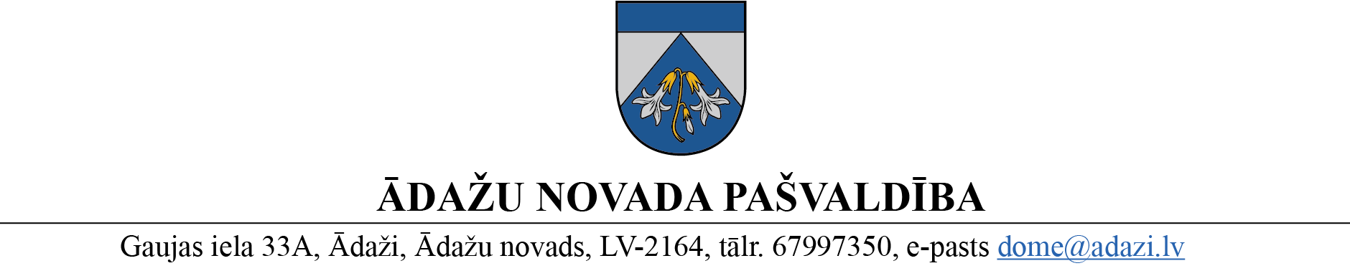

PROJEKTS uz 14.06.2023.

vēlamais izskatīšanas datums: Finanšu komitejā - 21.06.2023.

domē – 28.06.2023.

sagatavotājs un ziņotājs: D.Čūriška

APSTIPRINĀTI

ar Ādažu novada pašvaldības domes

2023. gada 28. jūnija lēmumu Nr.__

NOTEIKUMI

Ādažos, Ādažu novadā

2023. gada 28. jūnijā **Nr.** «DOKREGNUMURS»

Medību tiesību izmantošanas maksas noteikšanas kārtība Ādažu novada pašvaldības medību platībās

*Izdoti saskaņā ar Valsts pārvaldes iekārtas likuma 73. panta pirmās daļas 4. punktu un Medību likuma 29. panta otro daļu*

1. Noteikumi nosaka kārtību, kādā tiek noteikta maksa par medību tiesību izmantošanu Ādažu novada pašvaldībai piederošās vai piekrītošās medību platībās.
2. Medību platība šo noteikumu izpratnē ir medījamo dzīvnieku brīvai dzīvošanai derīgā un medībām izmantojamā platība Ādažu novada pašvaldībai piederošajos vai piekrītošajos zemes gabalos Ādažu novada administratīvajā teritorijā.
3. Maksa par medību tiesību izmantošanu ir EUR 0,71 (nulle *euro* un septiņdesmit viens cents) par vienu hektāru medību platības gadā juridiskajām vai fiziskajām personām, kurām pašvaldība uz līguma pamata nodod medību tiesības, papildu aprēķinot pievienotās vērtības nodokli spēkā esošajos normatīvajos aktos noteiktā apmērā.
4. Piemērot 50 % atlaidi 3. punktā noteiktajai maksai par medību tiesību izmantošanu medību platībās, kuras atdodas Ādažu militārā poligona teritorijā un medību platībās, kurās medības notiek tikai pēc zemes īpašnieka vai tiesiskā valdītāja uzaicinājuma dzīvnieku radīto postījumu mazināšanai.
5. Pašvaldības administrācijas Nekustamā īpašuma nodaļa administrē 3. punktā noteiktos līgumus.
6. Maksu par medību tiesību izmantošanu juridiskajām personām, ar kurām noslēgti līgumi par medību tiesību nodošanu Ādažu pagasta administratīvajā teritorijā, piemēro ar 2023. gada 1. augustu.
7. Ar šo noteikumu parakstīšanu spēku zaudē Carnikavas novada domes 2011. gada 19. oktobra noteikumi Nr. CND/INA/2011/46 “Kārtība, kādā nosakāma maksa par medību tiesību izmantošanu Carnikavas novada pašvaldībai piederošās vai piekrītošās medību platībās”.
8. Noteikumi stājas spēkā to parakstīšanas dienā.

Pašvaldības domes priekšsēdētāja K.Miķelsone